**Практическая работа №51 «Список задач»**

Написать приложение «Список задач».

Реализация верстки:

Можно взять готовую верстку но обязательно переделать под себя.

Реализация кода:

**Написать обработку кнопки добавления задач:**

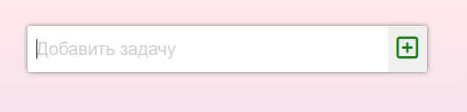

1. Добавить новый элемент в список:
   1. Создать элемент списка (createElement)
   2. Добавить элементу списка класс
   3. В созданный элемент списка записать содержимое поля инпут
   4. Добавить новый элемент списка в конец списка (append)

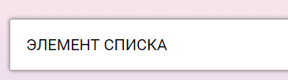

1. Создать блок для кнопок 'удалить' и 'пометить выполненным'
   1. Создать элемент div
   2. Добавить созданный div в конец элемента списка (item)
   3. Добавить диву класс (например 'item__btns')

На следующем шаге в этот блок будут добавлены два элемента:

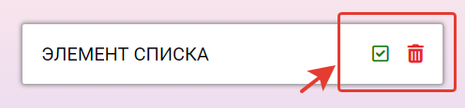

1. Создать элемент i и добавить ему классы 'fa-regular fa-square-check' (Символ чекбокса)
   1. Добавить созданный элемент в item__btns (метод append)
   2. При клике на «чекбокс» добавляем или удаляем к item класс done (метод toggle). Посмотрите в style.css зачем для item добавлять класс done.
2. Создать элемент i и добавить ему классы 'fa-solid fa-trash-can' (символ корзины)
   1. Используя метод append добавить в блок item__btns элемент с символом корзины.
   2. Написать обработчик для «корзины». При нажатии на данный символ текущий элемент из списка. (можно использовать метод removeChild)

